Атырау облысының өсімдік шаруашылығы саласындағы мемлекеттік көрсетілетін қызметтер регламенттерін бекіту туралы
Күшін жойған
Атырау облысы әкімдігінің 2014 жылғы 22 қыркүйектегі № 301 қаулысы. Атырау облысының Әділет департаментінде 2014 жылғы 30 қазанда № 3027 болып тіркелді
Ескерту. Күші жойылды - Атырау облысы әкімдігінің 16.06.2016 № 127 қаулысымен.
РҚАО-ның ескертпесі.
Құжаттың мәтінінде түпнұсқаның пунктуациясы мен орфографиясы сақталған.
Қазақстан Республикасының 2013 жылғы 15 сәуірдегі "Мемлекеттік көрсетілетін қызметтер туралы" Заңының 16-бабының 3-тармағына сәйкес Атырау облысы әкімдігі ҚАУЛЫ ЕТЕДІ:
1. Мыналар:
1) осы қаулының 1-қосымшасына сәйкес "Басым дақылдарды өндiрудi субсидиялау арқылы өсiмдiк шаруашылығы өнiмiнiң шығымдылығы мен сапасын арттыруды, жанар-жағармай материалдарының және көктемгi егiс пен егiн жинау жұмыстарын жүргiзу үшін қажеттi басқа да тауарлық-материалдық құндылықтардың құнын субсидиялау" мемлекеттiк көрсетілетін қызмет регламенті;
2) осы қаулының 2-қосымшасына сәйкес "Ауыл шаруашылығы дақылдарын қорғалған топырақта өңдеп өсiру шығындарының құнын субсидиялау" мемлекеттiк көрсетілетін қызмет регламенті;
3) осы қаулының 3-қосымшасына сәйкес "Жемiс-жидек дақылдары мен жүзiмнiң көпжылдық екпелерiн отырғызу және өсiру (оның iшiнде қалпына келтiру) шығындарының құнын субсидиялау" мемлекеттiк көрсетілетін қызмет регламенті;
4) осы қаулының 4-қосымшасына сәйкес "Тыңайтқыштардың (органикалық тыңайтқыштарды қоспағанда) құнын субсидиялау" мемлекеттiк көрсетілетін қызмет регламенті;
5) осы қаулының 5-қосымшасына сәйкес "Өсiмдiктердi қорғау мақсатында ауыл шаруашылығы дақылдарын өңдеуге арналған гербицидтердiң, биоагенттердiң (энтомофагтардың) және биопрепараттардың құнын субсидиялау" мемлекеттiк көрсетілетін қызмет регламенті бекітілсін.
2. Осы қаулының орындалуын бақылау Атырау облысы әкімінің бірінші орынбасары Ғ.И. Дүйсембаевқа жүктелсін.
3. Осы қаулы әділет органдарында мемлекеттік тіркелген күннен бастап күшіне енеді және ол алғашқы ресми жарияланған күнінен кейін күнтізбелік он күн өткен соң қолданысқа енгізіледі.
Облыс әкімі | Б. Ізмұхамбетов

Атырау облысы әкімдігінің
2014 жылғы 22 қыркүйектегі № 301
қаулысына 1-қосымша
Атырау облысы әкімдігінің
2014 жылғы 22 қыркүйектегі № 301
қаулысымен бекітілген
"Басым дақылдарды өндiрудi субсидиялау арқылы өсiмдiк шаруашылығы өнiмiнiң шығымдылығы мен сапасын арттыруды, жанар-жағармай материалдарының және көктемгi егiс пен егiн жинау жұмыстарын жүргiзу үшін қажеттi басқа да тауарлық-материалдық құндылықтардың құнын субсидиялау" мемлекеттiк көрсетілетін қызмет регламенті
1. Жалпы ережелер
1. "Басым дақылдарды өндiрудi субсидиялау арқылы өсiмдiк шаруашылығы өнiмiнiң шығымдылығы мен сапасын арттыруды, жанар-жағармай материалдарының және көктемгi егiс пен егiн жинау жұмыстарын жүргiзу үшін қажеттi басқа да тауарлық-материалдық құндылықтардың құнын субсидиялау" мемлекеттік көрсетілетін қызметті (бұдан әрі – мемлекеттік көрсетілетін қызмет) жергілікті атқарушы органдар (бұдан әрі – көрсетілетін қызметті беруші) – "Атырау облысы Ауыл шаруашылығы басқармасы" мемлекеттік мекемесі (бұдан әрі – басқарма), аудандардың және Атырау қаласының ауыл шаруашылығы бөлімдері (бұдан әрі – бөлім) көрсетеді.
2. Мемлекеттік қызметті көрсету нысаны: қағаз түрінде.
3. Мемлекеттік қызметті көрсету нәтижесі - көрсетілетін қызметті алушылардың банктік шоттарына тиесілі бюджеттік субсидияларды одан әрі аудару үшін аумақтық қазынашылық бөлімшеге төлем шоттарының тізілімін ұсыну (бұдан әрі – төлем шоттарының тізілімі).
2. Мемлекеттік қызмет көрсету процесінде көрсетілетін қызметті берушінің құрылымдық бөлімшелерінің (қызметкерлерінің) іс-қимылдар тәртібін сипаттау
4. Мемлекеттік қызмет көрсету бойынша іс–қимылды бастау үшін Қазақстан Республикасы Үкіметінің 2014 жылғы 28 маусымдағы № 725 "Өсімдік шаруашылығы саласындағы мемлекеттік көрсетілетін қызметтер стандарттарын бекіту туралы" қаулысымен бекітілген "Басым дақылдарды өндiрудi субсидиялау арқылы өсiмдiк шаруашылығы өнiмiнiң шығымдылығы мен сапасын арттыруды, жанар-жағармай материалдарының және көктемгi егiс пен егiн жинау жұмыстарын жүргiзу үшін қажеттi басқа да тауарлық-материалдық құндылықтардың құнын субсидиялау" мемлекеттік көрсетілетін қызмет стандартының қосымшасына сәйкес нысан бойынша субсидия алатындар тізіміне енгізу туралы өтініш негіз болып табылады.
5. Мемлекеттік көрсетілетін қызмет көрсету процесінің құрамына кіретін әрбір рәсімнің (іс-қимылдың) мазмұны, оның орындалу ұзақтығы:
1) бөлім қызметкері құжаттар пакетімен өтінімді қабылдауды жүзеге асырады, оларды тіркеуді жүргізеді және бөлім басшысына жолдайды - 15 (он бес) минут;
2) бөлім басшысы құжаттарды қарайды және жауапты орындаушыға жолдайды - 15 (он бес) минут ішінде;
3) бөлімнің жауапты орындаушысы өтiнiм мен құжаттарды алғаннан кейiн ұсынылған құжаттардың толықтығын тексередi және ведомствоаралық комиссияға (бұдан әрі – ВАК) қарауға ұсынады - 3 (үш) жұмыс күні ішінде, көрсетілетін қызметті алушы құжаттар топтамасын толық ұсынбаған жағдайда, өтінім мен құжаттар көрсетілетін қызметті алушыға пысықтауға қайтарылады - 5 (бес) жұмыс күні ішінде;
4) ВАК көрсетілетін қызметті алушының ұсынған құжаттарын қарайды, өтінімнің дұрыстығы үшін егістік алқаптарын тексеріп, егістіктерді және екпелерді қабылдау актісін жасақтайды және актіге қол қояды. Көрсетілетін қызметті алушылардың тізімін жасайды және аудан (Атырау қаласы) әкіміне (бұдан әрі – әкім) бекітуге жолдайды - 3 (үш) жұмыс күні ішінде;
5) әкім көрсетілетін қызметті алушылар тізімін бекітеді және бөлім басшысына жолдайды - 2 (екі) жұмыс күні ішінде;
6) бөлім басшысы басқармаға әкiм бекiткен көрсетілетін қызметті алушылардың тiзiмін, қабылдау актiлерiн және қазынашылық органдарына ұсыну үшін нөмiрi көрсетiлген банктiк шоттың бары туралы екінші деңгейдегі банк анықтамасын бір данада ұсынады - 3 (үш) жұмыс күнi iшiнде;
7) басқарманың қызметкері қажетті құжаттар тапсырылған сәттен бастап құжаттарды қабылдауды, оларды тіркеуді жүзеге асырады және басқарма басшысына жолдайды – 30 (отыз) минут ішінде;
8) басқарма басшысы құжаттармен танысады және басқарманың жауапты орындаушысына жолдайды - 1 (бір) сағат ішінде;
9) басқарманың жауапты орындаушысы құжаттардың дұрыстығын тексереді, субсидиялар төлеуге арналған ведомості қалыптастырады және басқарманың қаржы бөліміне жолдайды – 2 (екі) күн ішінде;
10) басқарманың қаржы бөлімінің жауапты орындаушысы ұсынылған құжаттардың талапқа сәйкестігін тексереді, төлем шоттарын қалыптастырады және басқарма басшысына субсидиялар төлеуге арналған ведомос пен төлем шоттарын қол қоюға жолдайды – 2 (екі) күн ішінде;
11) басқарма басшысы ведомоске және төлем шоттарына қол қояды және басқарманың қаржы бөлімінің жауапты орындаушысына жолдайды - 1 (бір) күн ішінде;
12) басқарманың қаржы бөлімінің жауапты орындаушысы аумақтық қазынашылықтың бөлімшесіне субсидиялар төлеуге арналған төлем шоттарының тізілімі мен екі данада төлем шоттарын ұсынады – 5 (бес) күн ішінде;
мемлекеттік көрсетілетін қызмет тиісті жылдың 1 желтоқсанына дейін көрсетіледі.
3. Мемлекеттік қызмет көрсету процесінде көрсетілетін қызметті берушінің құрылымдық бөлімшелерінің (қызметкерлерінің) өзара іс-қимыл тәртібін сипаттау
6. Мемлекеттік көрсетілетін қызмет көрсету процесіне қатысатын көрсетілетін қызметті берушінің құрылымдық бөлімшелерінің (қызметкерлерінің) тізбесі:
1) бөлімнің қызметкері;
2) бөлімнің басшысы;
3) бөлімнің жауапты орындаушысы;
4) ВАК;
5) әкім;
6) басқарма қызметкері;
7) басқарма басшысы;
8) басқарманың жауапты орындаушысы;
9) басқарманың қаржы бөлімінің жауапты орындаушысы.
7. Әрбір рәсiмнің (iс-қимылдың) ұзақтығын көрсете отырып, құрылымдық бөлімшелер (қызметкерлер) арасындағы рәсімдер (іс–қимылдар) реттілігін сипаттау осы Регламенттің 1-қосымшасында, мемлекеттік қызмет көрсетудің бизнес-процестерінің анықтамалығы осы Регламенттің 2-қосымшасында келтірілген.
"Басым дақылдарды өндiрудi субсидиялау
арқылы өсiмдiк шаруашылығы өнiмiнiң
шығымдылығы мен сапасын арттыруды,
жанар-жағармай материалдарының және
көктемгi егiс пен егiн жинау жұмыстарын
жүргiзу үшін қажеттi басқа да
тауарлық-материалдық құндылықтардың
құнын субсидиялау" мемлекеттік көрсетілетін
қызмет регламентіне 2-қосымша
Әрбір рәсiмнің (iс-қимылдың) ұзақтығын көрсете отырып, мемлекеттік қызметті көрсету бойынша бөлімшелер (қызметкерлер) арасындағы рәсімдер (іс–қимылдар) реттілігін сипаттау

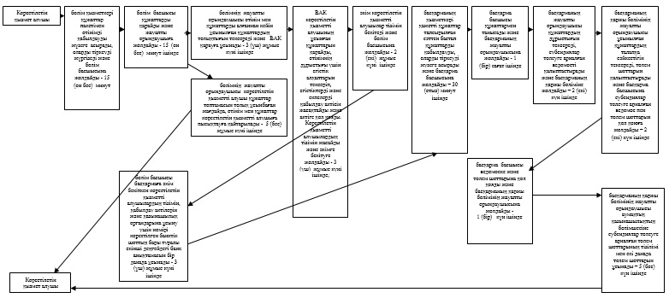

"Басым дақылдарды өндiрудi субсидиялау
арқылы өсiмдiк шаруашылығы өнiмiнiң
шығымдылығы мен сапасын арттыруды,
жанар-жағармай материалдарының және
көктемгi егiс пен егiн жинау жұмыстарын
жүргiзу үшін қажеттi басқа да
тауарлық-материалдық құндылықтардың
құнын субсидиялау" мемлекеттік көрсетілетін
қызмет регламентіне 2-қосымша
Мемлекеттік көрсетілетін қызметті көрсетудің бизнес-процестерінің анықтамалығы
"Басым дақылдарды өндiрудi субсидиялау арқылы өсiмдiк шаруашылығы өнiмiнiң шығымдылығы мен сапасын арттыруды, жанар-жағармай материалдарының және көктемгi егiс пен егiн жинау жұмыстарын жүргiзу үшін қажеттi басқа да тауарлық-материалдық құндылықтардың құнын субсидиялау"
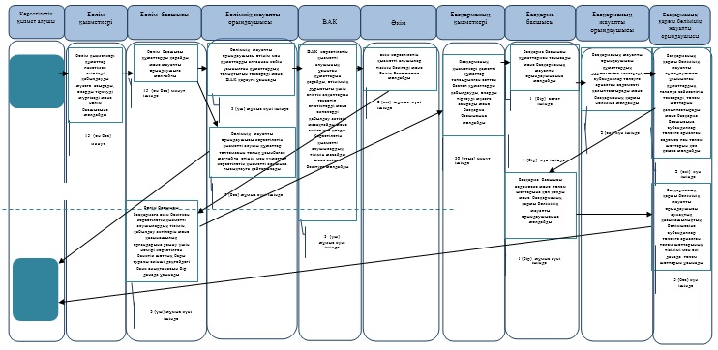

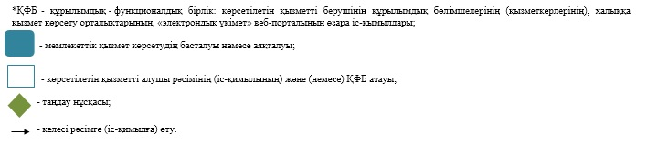

Атырау облысы әкімдігінің
2014 жылғы 22 қыркүйектегі № 301
қаулысына 2-қосымша
Атырау облысы әкімдігінің
2014 жылғы 22 қыркүйектегі № 301
қаулысымен бекітілген
"Ауыл шаруашылығы дақылдарын қорғалған топырақта өңдеп өсiру шығындарының құнын субсидиялау" мемлекеттiк көрсетілетін қызмет регламенті
1. Жалпы ережелер
1. "Ауыл шаруашылығы дақылдарын қорғалған топырақта өңдеп өсiру шығындарының құнын субсидиялау" мемлекеттік көрсетілетін қызметті (бұдан әрі – мемлекеттік көрсетілетін қызмет) жергілікті атқарушы органдар (бұдан әрі – көрсетілетін қызметті беруші) – "Атырау облысы Ауыл шаруашылығы басқармасы" мемлекеттік мекемесі (бұдан әрі – басқарма), аудандардың және Атырау қаласының ауыл шаруашылығы бөлімдері (бұдан әрі – бөлім) көрсетеді.
2. Мемлекеттік қызметті көрсету нысаны: қағаз түрінде.
3. Мемлекеттік қызметті көрсету нәтижесі - көрсетілетін қызметті алушылардың банктік шоттарына тиесілі бюджеттік субсидияларды одан әрі аудару үшін аумақтық қазынашылық бөлімшеге төлем шоттарының тізілімін ұсыну (бұдан әрі – төлем шоттарының тізілімі).
2. Мемлекеттік қызмет көрсету процесінде көрсетілетін қызметті берушінің құрылымдық бөлімшелерінің (қызметкерлерінің) іс-қимылдар тәртібін сипаттау
4. Мемлекеттік қызмет көрсету бойынша іс-қимылды бастау үшін Қазақстан Республикасы Үкіметінің 2014 жылғы 28 маусымдағы № 725 "Өсімдік шаруашылығы саласындағы мемлекеттік көрсетілетін қызметтер стандарттарын бекіту туралы" қаулысымен бекітілген "Ауыл шаруашылығы дақылдарын қорғалған топырақта өңдеп өсiру шығындарының құнын субсидиялау" мемлекеттік көрсетілетін қызмет стандартының қосымшасына сәйкес нысан бойынша субсидия алатындар тізіміне енгізу туралы өтініш негіз болып табылады.
5. Мемлекеттік көрсетілетін қызмет көрсету процесінің құрамына кіретін әрбір рәсімнің (іс-қимылдың) мазмұны, оның орындалу ұзақтығы:
1) бөлім қызметкері құжаттар пакетімен өтінімді қабылдауды жүзеге асырады, оларды тіркеуді жүргізеді және бөлім басшысына жолдайды – 15 (он бес) минут;
2) бөлім басшысы құжаттарды қарайды және жауапты орындаушыға жолдайды - 15 (он бес) минут ішінде;
3) бөлімнің жауапты орындаушысы өтiнiмдер мен құжаттарды алғаннан кейiн ұсынылған құжаттардың толықтығын тексередi және ведомствоаралық комиссияға (бұдан әрі – ВАК) қарауға ұсынады - 3 (үш) жұмыс күні ішінде, көрсетілетін қызметті алушы құжаттар топтамасын толық ұсынбаған жағдайда, өтінім мен құжаттар көрсетілетін қызметті алушыға пысықтауға қайтарылады - 5 (бес) жұмыс күні ішінде;
4) ВАК көрсетілетін қызметті алушының ұсынылған құжаттарын қарайды, өтінімнің дұрыстығы үшін егістік алқаптарын тексеріп, егістіктерді және екпелерді қабылдау актісін жасақтайды және актіге қол қояды. Көрсетілетін қызметті алушылардың тізімін жасайды және аудан (Атырау қаласы) әкіміне (бұдан әрі – әкім) бекітуге жолдайды - 3 (үш) жұмыс күні ішінде;
5) әкім көрсетілетін қызметті алушылар тізімін бекітеді және бөлім басшысына жолдайды - 2 (екі) жұмыс күні ішінде;
6) бөлім басшысы басқармаға әкiм бекiткен көрсетілетін қызметті алушылардың тiзiмін, қабылдау актiлерiн және қазынашылық органдарына ұсыну үшін нөмiрi көрсетiлген банктiк шоттың бары туралы екінші деңгейдегі банк анықтамасын бір данада ұсынады - 3 (үш) жұмыс күнi iшiнде;
7) басқарманың қызметкері қажетті құжаттар тапсырылған сәттен бастап құжаттарды қабылдауды, оларды тіркеуді жүзеге асырады және басқарма басшысына жолдайды – 30 (отыз) минут ішінде;
8) басқарма басшысы құжаттармен танысады және басқарманың жауапты орындаушысына жолдайды - 1 (бір) сағат ішінде;
9) басқарманың жауапты орындаушысы құжаттардың дұрыстығын тексереді, субсидиялар төлеуге арналған ведомості қалыптастырады және басқарманың қаржы бөліміне жолдайды – 2 (екі) күн ішінде;
10) басқарманың қаржы бөлімінің жауапты орындаушысы ұсынылған құжаттардың талапқа сәйкестігін тексереді, төлем шоттарын қалыптастырады және басқарма басшысына субсидиялар төлеуге арналған ведомос пен төлем шоттарын қол қоюға жолдайды – 2 (екі) күн ішінде;
11) басқарма басшысы ведомоске және төлем шоттарына қол қояды және басқарманың қаржы бөлімінің жауапты орындаушысына жолдайды – 1 (бір) күн ішінде;
12) басқарманың қаржы бөлімінің жауапты орындаушысы аумақтық қазынашылықтың бөлімшесіне субсидиялар төлеуге арналған тізілім және екі данада төлем шоттарын ұсынады – 5 (бес) күн ішінде;
мемлекеттік көрсетілетін қызмет тиісті жылдың 1 желтоқсанына дейін көрсетіледі.
3. Мемлекеттік қызмет көрсету процесінде көрсетілетін қызметті берушінің құрылымдық бөлімшелерінің (қызметкерлерінің) өзара іс-қимыл тәртібін сипаттау
6. Мемлекеттік қызмет көрсету процесіне қатысатын көрсетілетін қызметті берушінің құрылымдық бөлімшелерінің (қызметкерлерінің) тізбесі:
1) бөлімнің қызметкері;
2) бөлімнің басшысы;
3) бөлімнің жауапты орындаушысы;
4) ВАК;
5) әкім;
6) басқарма қызметкері;
7) басқарма басшысы;
8) басқарманың жауапты орындаушысы;
9) басқарманың қаржы бөлімінің жауапты орындаушысы.
7. Әрбір рәсiмнің (iс-қимылдың) ұзақтығын көрсете отырып, құрылымдық бөлiмшелер (қызметкерлер) арасындағы рәсімдер (іс–қимылдар) реттілігін сипаттау осы Регламенттің 1-қосымшасында, мемлекеттік қызметті көрсетудің бизнес-процестерінің анықтамалығы осы Регламенттің 2–қосымшасында келтірілген.
"Ауыл шаруашылығы дақылдарын қорғалған
топырақта өңдеп өсiру шығындарының құнын
субсидиялау" мемлекеттік көрсетілетін
қызмет Регламентіне 1-қосымша
Әрбір рәсiмнің (iс-қимылдың) ұзақтығын көрсете отырып, мемлекеттік қызметті көрсету бойынша бөлімшелер (қызметкерлер) арасындағы рәсімдер (іс–қимылдар) реттілігін сипаттау

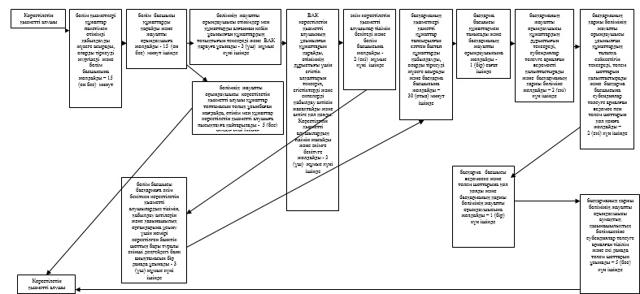

"Ауыл шаруашылығы дақылдарын қорғалған
топырақта өңдеп өсiру шығындарының құнын
субсидиялау" мемлекеттік көрсетілетін
қызмет Регламентіне 2-қосымша
Мемлекеттік көрсетілетін қызметті көрсетудің бизнес-процестерінің анықтамалығы "Ауыл шаруашылығы дақылдарын қорғалған топырақта өңдеп өсiру шығындарының құнын субсидиялау"

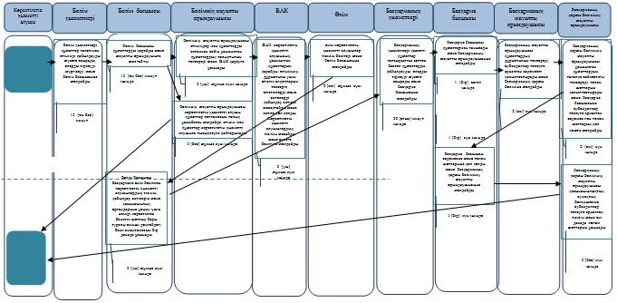

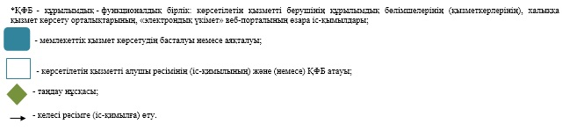

Атырау облысы әкімдігінің
2014 жылғы 22 қыркүйектегі № 301
қаулысына 3-қосымша
Атырау облысы әкімдігінің
2014 жылғы 22 қыркүйектегі № 301
қаулысымен бекітілген
"Жемiс-жидек дақылдары және жүзiмнiң көпжылдық екпелерiн отырғызу және өсiру (оның iшiнде қалпына келтiру) шығындарының құнын субсидиялау" мемлекеттiк көрсетілетін қызмет регламенті
1. Жалпы ережелер
1. "Жемiс-жидек дақылдары және жүзiмнiң көпжылдық екпелерiн отырғызу және өсiру (оның iшiнде қалпына келтiру) шығындарының құнын субсидиялау" мемлекеттік көрсетілетін қызметті (бұдан әрі – мемлекеттік көрсетілетін қызмет) жергілікті атқарушы органдар (бұдан әрі – көрсетілетін қызметті беруші) – "Атырау облысы Ауыл шаруашылығы басқармасы" мемлекеттік мекемесі (бұдан әрі – басқарма), аудандардың және Атырау қаласының ауыл шаруашылығы бөлімдері (бұдан әрі – бөлім) көрсетеді.
2. Мемлекеттік қызмет көрсету нысаны: қағаз түрінде.
3. Мемлекеттік қызметті көрсету нәтижесі – көрсетілетін қызметті алушылардың банктік шоттарына тиесілі бюджеттік субсидияларды одан әрі аудару үшін аумақтық қазынашылық бөлімшеге төлем шоттарының тізілімін ұсыну (бұдан әрі – төлем шоттарының тізілімі).
2. Мемлекеттік қызмет көрсету процесінде көрсетілетін қызметті берушінің құрылымдық бөлімшелерінің (қызметкерлерінің) іс-қимылдар тәртібін сипаттау
4. Мемлекеттік көрсетілетін қызмет көрсету бойынша рәсімдерді (іс-қимылды) бастау үшін Қазақстан Республикасы Үкіметінің 2014 жылғы 28 маусымдағы № 725 "Өсімдік шаруашылығы саласындағы мемлекеттік көрсетілетін қызметтер стандарттарын бекіту туралы" қаулысымен бекітілген "Жемiс-жидек дақылдары және жүзiмнiң көпжылдық екпелерiн отырғызу және өсiру (оның iшiнде қалпына келтiру) шығындарының құнын субсидиялау" мемлекеттік көрсетілетін қызмет стандартының 1 немесе 2-қосымшасына сәйкес нысан бойынша бюджеттік субсидиялар алуға арналған өтініш негіз болып табылады.
5. Мемлекеттiк көрсетілетін қызмет көрсету процесінiң құрамына кiретiн әрбiр рәсiмнiң (iс-қимылдың) мазмұны, оны орындаудың ұзақтығы:
1) бөлім қызметкері құжаттар пакетімен өтінімді қабылдауды жүзеге асырады, оларды тіркейді және бөлім басшысына жолдайды – 15 (он бес) минут ішінде;
2) бөлім басшысы құжаттарды қарайды және жауапты орындаушыға жолдайды - 15 (он бес) минут ішінде;
3) бөлімнің жауапты орындаушысы өтiнiм мен құжаттар көшірмелерін алған күннен бастап 10 (он) жұмыс күні ішінде ұсынылған өтінім мен құжаттар көшірмелерінің толықтығын тексередi, тексеру аяқталғаннан кейін 4 (төрт) жұмыс күні ішінде, бірақ ағымдағы жылдың алдыңғы тоқсанынан кейінгі айдың 1-күнінен кешіктірмей, ал төртінші тоқсанда – 1 қарашадан кешіктірмей, бюджеттік субсидия алуға арналған көрсетілетін қызметті алушылардың алдын ала тізбесін қалыптастырады және бөлім басшысына береді;
4) бөлім басшысы көрсетілетін қызметті алушылардың алдын ала тізбесіне қол қояды және аудан (Атырау қаласы) әкіміне (бұдан әрі – әкім) бекіту үшін жолдайды – 1 (бір) жұмыс күні ішінде;
5) әкім көрсетілетін қызметті алушылардың алдын ала тізбесін бекітеді және бөлім басшысына жолдайды – 3 (үш) жұмыс күні ішінде;
6) бөлім басшысы аудан (Атырау қаласы) бойынша бекітілген тізбені басқармаға жібереді – 1 (бір) күн ішінде;
7) басқарма қызметкері құжаттарды қабылдауды, оларды тіркеуді жүзеге асырады және басқарма басшысына жолдайды – 15 (он бес) минут ішінде;
8) басқарма басшысы құжаттармен танысады және басқарманың жауапты орындаушысына жолдайды – 1 (бір) сағаттың ішінде;
9) басқарманың жауапты орындаушысы аудандар (Атырау қаласы) бойынша тізбелерді қарайды, облыс бойынша бюджеттік субсидия алуға үміткер көрсетілетін қызметті алушылардың алдын ала тізбесін жасақтайды және басқарма басшысына қол қоюға жолдайды – 5 (бес) жұмыс күні ішінде;
10) басқарма басшысы алдын ала тізбеге қол қояды және оны облыс әкіміне бекітуге ұсынады – 1 (бір) сағат ішінде;
11) облыс әкімі көрсетілетін қызметті алушылардың алдын ала тізбесін бекітеді және оны басқарма басшысына жолдайды – 1 (бір) жұмыс күн;
12) басқарма басшысы облыс әкімімен бекітілген көрсетілетін қызметті алушылардың алдын ала тізбесін бөлімге жолдайды – 1 (бір) сағат;
13) бөлім басшысы көрсетілетін қызметті алушылардың алдын ала тізбесін және түскен өтінімдерді, жүргізілген жұмыстарды және (немесе) сатып алынған шығыс материалдарын растайтын құжаттар көшірмелерін ведомствоаралық комиссияның (бұдан әрі – ВАК) қарауына ұсынады – 1 (бір) жұмыс күні ішінде;
14) ВАК ағымдағы жылдың алдыңғы тоқсанынан кейінгі айдың 10-күнінен кешіктірілмейтін, ал төртінші тоқсанда - тиісті жылғы 10 қарашадан кешіктірілмейтін мерзімде жергілікті жерге барып, жеміс (жеміс-жидек) дақылдары мен жүзімнің көпжылдық екпелерін отырғызудың, сондай-ақ жұмыс жобасына сәйкестігі актісін, жеміс (жеміс-жидек) дақылдары мен жүзімнің көпжылдық екпелерін тексеру актісін жасайды және тоқсан сайын, ағымдағы жылдың алдыңғы тоқсанынан кейінгі айдың 15 – күніне дейінгі, бірақ 15 қарашадан кешіктірілмейтін мерзімде көрсетілетін қызмет алушылардың түпкілікті тізбелерін қалыптастырады, оларды бөлім өтінімдермен бірге әкіміне бекітуге жібереді;
15) әкім түпкілікті тізбелерді бекітеді және бөлім басшысына береді – 3 (үш) жұмыс күні ішінде;
16) бөлім басшысы бекітілген түпкілікті тізбелерді, өтінімдерді, әрбір көрсетілетін қызметті алушы бойынша отырғызу актілерін және тексеру актілерін басқармаға жолдайды – 1 (бір) жұмыс күні ішінде;
17) басқарма қызметкері құжаттарды қабылдауды, оларды тіркеуді жүзеге асырады және басқарма басшысына жолдайды – 15 (он бес) минут ішінде;
18) басқарма басшысы құжаттармен танысады, құжаттарды басқарманың жауапты орындаушысына жолдайды – 1 (бір) сағат ішінде;
19) басқарманың жауапты орындаушысы:
көрсетілетін қызметті алушылардың өтінімдерін қарайды – 15 (он бес) жұмыс күні ішінде;
3 (үш) жұмыс күні ішінде жеміс-жидек дақылдары мен жүзімнің көпжылдық екпелерін отырғызуға және өсіруге бюджеттік субсидиялар алу үшін тиісті жылға арналған түпкілікті тізбесін жасайды, жеміс-жидек дақылдары мен жүзімнің көпжылдық екпелерін отырғызуды және өсіруді қамтамасыз етуге бюджеттік субсидиялар төлеу үшін тиісті жылға арналған ведомості қалыптастырады және оны облыс әкіміне бекітуге ұсынады, өтінімдер берген көрсетілетін қызметті алушыларға қабылданған шешім туралы жазбаша хабарламаны:
теріс шешім болған жағдайда – өтінімді қайтару себебін көрсете отырып;
мәлімделген алқаптарды барабар бөлген жағдайда - отырғызылғаннан кейін субсидиялауға жататын алаңның көлемін көрсете отырып, жібереді;
20) облыс әкімі түпкілікті тізбені және көрсетілетін қызметті алушыларға бюджеттік субсидия төлеуге арналған ведомості бекітеді және басқармаға жолдайды – 1 (бір) жұмыс күн;
21) басқарма басшысы облыс әкімі бекіткен субсидия төлеуге арналған ведомості басқарманың қаржы бөлімінің жауапты орындаушысына жолдайды – 15 (он бес) минут ішінде;
22) басқарманың қаржы бөлімінің жауапты орындаушысы аумақтық қазынашылық бөлімшесіне төлем шоттарының тізілімі мен төлем шоттарын екі данада ұсынады – 3 (үш) жұмыс күні ішінде;
мемлекеттік қызмет тиісті жылдың 1 желтоқсанына дейін көрсетіледі.
3. Мемлекеттік қызмет көрсету процесінде көрсетілетін қызметті берушінің құрылымдық бөлімшелерінің (қызметкерлерінің) өзара іс-қимыл тәртібін сипаттау
7. Мемлекеттiк көрсетілетін қызмет көрсету процесiне қатысатын көрсетілетін қызметті берушінiң құрылымдық бөлiмшелерінiң (қызметкерлерінiң) тiзбесi:
бөлім қызметкері;
бөлім басшысы;
әкім;
басқарма қызметкері;
басқарма басшысы;
басқарманың жауапты орындаушысы,
облыс әкімі;
ВАК;
басқарманың қаржы бөлімінің жауапты орындаушысы.
7. Әрбір рәсiмнің (iс-қимылдың) ұзақтығын көрсете отырып, құрылымдық бөлiмшелер (қызметкерлер) арасындағы рәсімдер (іс–қимылдар) реттілігін сипаттау осы Регламенттің 1-қосымшасында, мемлекеттік қызметті көрсетудің бизнес-процестерінің анықтамалығы осы Регламенттің 2–қосымшасында келтірілген.
"Жемiс-жидек дақылдары және жүзiмнiң
көпжылдық екпелерін отырғызу және
өсiру (оның iшiнде қалпына келтiру)
шығындарының құнын субсидиялау" мемлекеттiк
көрсетілетін қызмет регламентіне 1-қосымша
Әрбір рәсiмнің (iс-қимылдың) ұзақтығын көрсете отырып, мемлекеттік қызметті көрсету бойынша бөлімшелер (қызметкерлер) арасындағы рәсімдер (іс–қимылдар) реттілігін сипаттау

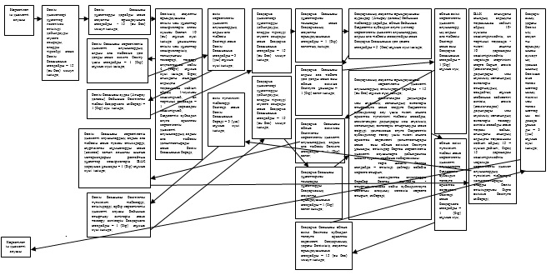

"Жемiс-жидек дақылдары және жүзiмнiң
көпжылдық екпелерін отырғызу және
өсiру (оның iшiнде қалпына келтiру)
шығындарының құнын субсидиялау" мемлекеттiк
көрсетілетін қызмет регламентіне 2-қосымша
Мемлекеттік көрсетілетін қызметті көрсетудің бизнес-процестерінің анықтамалығы
"Жемiс-жидек дақылдары және жүзiмнiң көпжылдық екпелерін отырғызу және өсiру (оның iшiнде қалпына келтiру) шығындарының құнын субсидиялау"
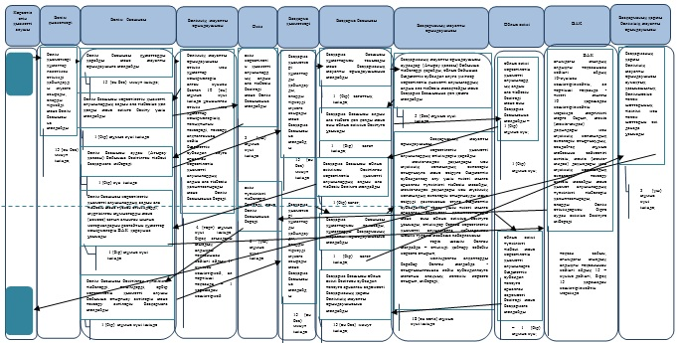

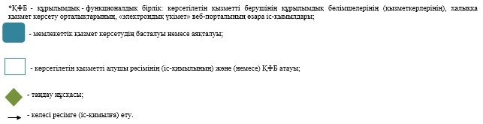

Атырау облысы әкімдігінің
2014 жылғы 22 қыркүйектегі № 301
қаулысына 4-қосымша
Атырау облысы әкімдігінің
2014 жылғы 22 қыркүйектегі № 301
қаулысымен бекітілген
"Тыңайтқыштардың (органикалық тыңайтқыштарды қоспағанда) құнын субсидиялау" мемлекеттiк көрсетілетін қызмет регламенті
1. Жалпы ережелер
1. "Тыңайтқыштардың (органикалық тыңайтқыштарды қоспағанда) құнын субсидиялау" мемлекеттік көрсетілетін қызметті (бұдан әрі – мемлекеттік көрсетілетін қызмет) жергілікті атқарушы органдар (бұдан әрі – көрсетілетін қызметті беруші) – "Атырау облысы Ауыл шаруашылығы басқармасы" мемлекеттік мекемесі (бұдан әрі – басқарма), аудандардың және Атырау қаласының ауыл шаруашылығы бөлімдері (бұдан әрі – бөлім) көрсетеді.
2. Мемлекеттік қызмет көрсету нысаны: қағаз түрінде.
3. Мемлекеттік қызметті көрсету нәтижесі – көрсетілетін қызметті алушылардың банктік шоттарына тиесілі бюджеттік субсидияларды одан әрі аудару үшін аумақтық қазынашылық бөлімшеге төлем шоттарының тізілімін ұсыну (бұдан әрі – төлем шоттарының тізілімі).
2. Мемлекеттік қызмет көрсету процесінде көрсетілетін қызметті берушінің құрылымдық бөлімшелерінің (қызметкерлерінің) іс-қимылдар тәртібін сипаттау
4. Мемлекеттік көрсетілетін қызмет көрсету бойынша рәсімді (іс-қимылды) бастау үшін Қазақстан Республикасы Үкіметінің 2014 жылғы 28 маусымдағы № 725 "Өсімдік шаруашылығы саласындағы мемлекеттік көрсетілетін қызметтер стандарттарын бекіту туралы" қаулысымен бекітілген "Тыңайтқыштардың (органикалық тыңайтқыштарды қоспағанда) құнын субсидиялау" мемлекеттік көрсетілетін қызмет стандартының қосымшасына сәйкес нысан бойынша өтініш негіз болып табылады.
5. Мемлекеттiк көрсетілетін қызмет көрсету процесінiң құрамына кiретiн әрбiр рәсiмнiң (iс-қимылдың) мазмұны, оны орындаудың ұзақтығы:
1) бөлім қызметкері құжаттар пакетімен өтінімді қабылдауды, оларды тіркеуді жүзеге асырады және бөлім басшысына жолдайды – 15 (он бес) минут;
2) бөлім басшысы құжаттарды қарайды және бөлімнің жауапты орындаушысына жолдайды - 15 (он бес) минут ішінде;
3) бөлімнің жауапты орындаушысы өтінімдер қабылдау аяқтаған қүннен бастап құжаттарды өңдеуді жүзеге асырады және ведомствоаралық комиссияның (бұдан әрі – ВАК) қарауына ұсынады - 10 (он) жұмыс күні ішінде;
4) ВАК құжаттарды қарайды және тиесілі субсидиялар сомасын көрсете отырып, көрсетілетін қызметті алушылардың тізімін қалыптастырады және бөлім басшысына береді - 8 (сегіз) жұмыс күні ішінде;
5) бөлім басшысы көрсетілетін қызметті алушылардың тізімін аудан (Атырау қаласы) әкіміне (бұдан әрі – әкім) бекітуге жолдайды – 1 (бір) сағат ішінде, осы көрсетілетін қызметті алушылардың тізіміне енгізуден бас тартылған жағдайда, бас тарту себебін көрсете отырып көрсетілетін қызметті алушыға жазбаша хабарлама береді – 3 (үш) жұмыс күні ішінде;
6) әкім көрсетілетін қызметті алушылардың тізімін бекітеді және бөлім басшысына береді – 2 (екі) жұмыс күні ішінде;
7) бөлім басшысы әкім көрсетілетін қызметті алушылардың тізімін бекіткеннен кейін ауданның жергілікті атқарушы органының интернет – ресурсында және ресми баспа басылымдарында тиесілі субсидиялар сомасын көрсете отырып, көрсетілетін қызметті алушылардың тізімін орналастырады және оны басқармаға ұсынады – 3 (үш) жұмыс күні ішінде;
8) басқарманың қызметкері қажетті құжаттар тапсырылған сәттен бастап құжаттарды қабылдауды, оларды тіркеуді жүзеге асырады және басқарма басшысына жолдайды – 30 (отыз) минут ішінде;
9) басқарма басшысы құжаттармен танысады және басқарманың жауапты орындаушысына жолдайды - 1 (бір) сағат ішінде;
10) басқарманың жауапты орындаушысы арзандатылған тыңайтқыштар алу үшін, ағымдағы жылы өнім берушіден және (немесе) шетелдік тыңайтқыш өндірушілерден сатып алынған тыңайтқыштарға шығындарды өтеу үшін, алдыңғы жылғы 4-тоқсанда өндірушіден және (немесе) өнім берушіден және (немесе) шетелдік тыңайтқыш өндірушілерден сатып алынған тыңайтқыштарға шығындарды өтеу үшін көрсетілетін қызметті алушылардың жиынтық тізілімін жасайды – 5 (бес) жұмыс күні ішінде, сондай-ақ жауапты орындаушысы арзандатылған тыңайтқыштар алуға арналған жиынтық тізілімді өндірушіге ұсынады - 2 (екі) жұмыс күні ішінде;
11) өндіруші ай сайын, есепті айдан кейінгі айдың 5-күніне дейінгі мерзімде басқармаға көрсетілетін қызметті алушылардың бөлінісіндегі тыңайтқыштардың іс жүзінде сатылған көлемі жөніндегі тізілімді қосымша құжаттармен бірге ұсынады;
12) басқарманың қызметкері құжаттарды қабылдауды, оларды тіркеуді жүзеге асырады және басқарма басшысына жолдайды – 30 (отыз) минут ішінде;
13) басқарма басшысы құжаттармен танысады және басқарманың жауапты орындаушысына жолдайды - 1 (бір) сағат ішінде;
14) басқарманың жауапты орындаушысы:
ұсынылған құжаттарды тексереді, өндірушіге тиесілі субсидия көлемін айқындайды, тыңайтқыштардың іс жүзінде сатылған көлемі жөніндегі актіні жасайды және өндірушіге жібереді. Тыңайтқыштардың құнын ішінара арзандатқаны үшін өндірушіге субсидиялар төлеуге арналған тізімдеме қалыптастырады – 3 (үш) жұмыс күні ішінде;
ағымдағы жылы және алдыңғы жылғы 4–тоқсанда өндірушіден және (немесе) өнім берушіден және (немесе) шетелдік тыңайтқыш өндірушілерден сатып алынған тыңайтқыштарға жиынтық тізілімдер жасақтағаннан кейін көрсетілетін қызметті алушыларға субсидиялар төлеуге арналған ведомосты қалыптастырады және басқарманың қаржы бөлімінің жауапты орындаушысына береді – 3 (үш) жұмыс күні ішінде;
15) басқарманың қаржы бөлімінің жауапты орындаушысы ұсынылған құжаттардың талапқа сәйкестігін тексереді, төлем шоттарын қалыптастырады және басқарма басшысына субсидиялар төлеуге арналған ведомос пен төлем шоттарын қол қоюға жолдайды – 1 (бір) күн ішінде;
16) басқарма басшысы ведомоске және төлем шоттарына қол қояды және басқарманың қаржы бөлімінің жауапты орындаушысына береді – 1 (бір) жұмыс күні ішінде;
17) басқарманың қаржы бөлімінің жауапты орындаушысы тиесілі субсидияларды көрсетілетін қызметті алушылардың және өндірушілердің банктік шоттарына төлемдер бойынша жеке қаржыландыру жоспарына сәйкес тиісті айдың 30 –күніне дейін аумақтық қазынашылық бөлімшесіне екі данада төлем шоттарын қоса бере отырып, төлем шоттарының тізілімін ұсыну арқылы аударады;
мемлекеттік көрсетілетін қызмет тиісті жылдың 1 желтоқсанына дейін көрсетіледі.
3. Мемлекеттік қызметті көрсету процесінде көрсетілетін қызметті берушінің құрылымдық бөлімшелерінің (қызметкерлерінің) өзара іс-қимыл тәртібін сипаттау
6. Мемлекеттiк көрсетілетін қызмет көрсету процесiне қатысатын көрсетілетін қызметті берушінің құрылымдық бөлiмшелерінiң (қызметкерлерінiң) тiзбесi:
1) бөлім қызметкері;
2) бөлім басшысы;
3) бөлімнің жауапты орындаушысы;
4) ВАК;
5) әкім;
6) басқарма қызметкері;
7) басқарма басшысы;
8) басқарманың жауапты орындаушысы;
9) өндіруші;
10) басқарманың қаржы бөлімінің жауапты орындаушысы.
7. Әрбір рәсiмнің (iс-қимылдың) ұзақтығын көрсете отырып, құрылымдық бөлiмшелер (қызметкерлер) арасындағы рәсімдер (іс–қимылдар) реттілігін сипаттау осы Регламенттің 1-қосымшасында, мемлекеттік қызмет көрсетудің бизнес-процестерінің анықтамалығы осы Регламенттің 2–қосымшасында келтірілген.
"Тыңайтқыштардың (органикалық
тыңайтқыштардықоспағанда) құнын
субсидиялау" мемлекеттiк көрсетілетін
қызмет Регламентіне 1-қосымша
Әрбір рәсiмнің (iс-қимылдың) ұзақтығын көрсете отырып, мемлекеттік қызметті көрсету бойынша бөлімшелер (қызметкерлер) арасындағы рәсімдер (іс–қимылдар) реттілігін сипаттау

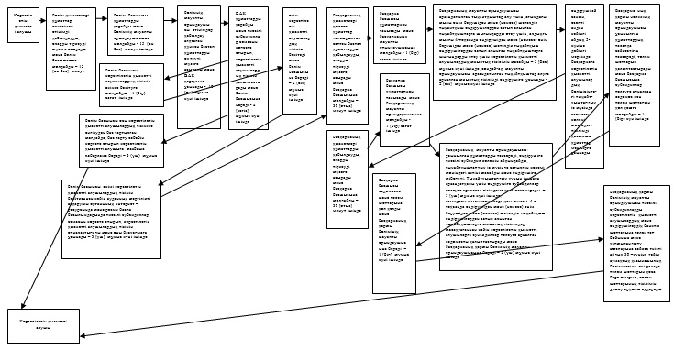

"Тыңайтқыштардың (органикалық
тыңайтқыштардықоспағанда) құнын
субсидиялау" мемлекеттiк көрсетілетін
қызмет Регламентіне 2-қосымша
Мемлекеттік көрсетілетін қызметті көрсетудің бизнес-процестерінің анықтамалығы
"Тыңайтқыштардың (органикалық тыңайтқыштарды қоспағанда) құнын субсидиялау"
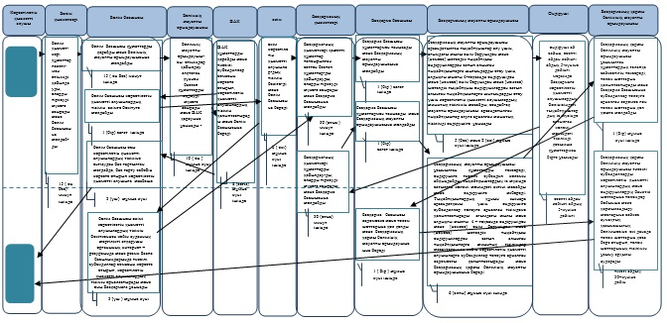

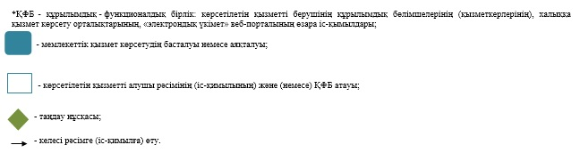

Атырау облысы әкімдігінің
2014 жылғы 22 қыркүйектегі № 301
қаулысына 5-қосымша
Атырау облысы әкімдігінің
2014 жылғы 22 қыркүйектегі № 301
қаулысымен бекітілген
"Өсiмдiктердi қорғау мақсатында ауыл шаруашылығы дақылдарын өңдеуге арналған гербицидтердiң, биоагенттердiң (энтомофагтардың) және биопрепараттардың құнын субсидиялау" мемлекеттiк көрсетілетін қызмет регламенті
1. Жалпы ережелер
1. "Өсiмдiктердi қорғау мақсатында ауыл шаруашылығы дақылдарын өңдеуге арналған гербицидтердiң, биоагенттердiң (энтомофагтардың) және биопрепараттардың құнын субсидиялау" мемлекеттік көрсетілетін қызметті (бұдан әрі – мемлекеттік көрсетілетін қызмет) жергілікті атқарушы органдар (бұдан әрі – көрсетілетін қызметті беруші) – "Атырау облысы Ауыл шаруашылығы басқармасы" мемлекеттік мекемесі (бұдан әрі – басқарма), аудандардың және Атырау қаласының ауыл шаруашылығы бөлімдері (бұдан әрі – бөлім) көрсетеді.
2. Мемлекеттік қызмет көрсету нысаны: қағаз түрінде.
3. Мемлекеттік қызметтi көрсету нәтижесі – көрсетілетін қызметті алушылардың банктік шоттарына тиесілі бюджеттік субсидияларды одан әрі аудару үшін аумақтық қазынашылық бөлімшеге төлем шоттарының тізілімін ұсыну (бұдан әрі – төлем шоттарының тізілімі).
2. Мемлекеттік қызмет көрсету процесінде көрсетілетін қызметті берушінің құрылымдық бөлімшелерінің (қызметкерлерінің) іс-қимылдар тәртібін сипаттау
4. Мемлекеттік көрсетілетін қызмет көрсету бойынша рәсімді (іс-қимылды) бастау үшін Қазақстан Республикасы Үкіметінің 2014 жылғы 28 маусымдағы № 725 "Өсімдік шаруашылығы саласындағы мемлекеттік көрсетілетін қызметтер стандартын бекіту туралы" қаулысымен бекітілген "Өсiмдiктердi қорғау мақсатында ауыл шаруашылығы дақылдарын өңдеуге арналған гербицидтердiң, биоагенттердiң (энтомофагтардың) және биопрепараттардың құнын субсидиялау" мемлекеттік көрсетілетін қызмет стандартының қосымшасына сәйкес нысан бойынша өтініш негіз болып табылады.
5. Мемлекеттiк көрсетілетін қызметті көрсету процесінiң құрамына кiретiн әрбiр рәсiмнiң (iс-қимылдың) мазмұны, оны орындаудың ұзақтығы:
1) бөлім қызметкері құжаттар пакетімен өтінімді қабылдауды, оларды тіркеуді жүзеге асырады және бөлім басшысына жолдайды – 15 (он бес) минут ішінде;
2) бөлім басшысы құжаттарды қарайды және бөлімнің жауапты орындаушысына жолдайды - 15 (он бес) минут ішінде;
3) бөлімнің жауапты орындаушысы өтінімдер қабылдау аяқтаған қүннен бастап құжаттарды өңдеуді жүзеге асырады және ведомствоаралық комиссияның (бұдан әрі – ВАК) қарауына ұсынады - 10 (он) жұмыс күні ішінде;
4) ВАК құжаттарды қарайды және тиесілі субсидиялар сомасын көрсете отырып, көрсетілетін қызметті алушылардың тізімін қалыптастырады және бөлім басшысына береді - 8 (сегіз) жұмыс күні ішінде;
5) бөлім басшысы көрсетілетін қызметті алушылардың тізімін аудан (Атырау қаласы) әкіміне (бұдан әрі – әкім) бекітуге жолдайды – 1 (бір) сағат ішінде, көрсетілетін қызметті алушылардың тізіміне енгізуден бас тартылған жағдайда бас тарту себебін көрсете отырып көрсетілетін қызметті алушыға жазбаша хабарлама береді – 3 (үш) жұмыс күні ішінде;
6) әкім көрсетілетін қызметті алушылардың тізімін бекітеді және бөлім басшысына береді – 2 (екі) жұмыс күні ішінде;
7) бөлім басшысы әкімі көрсетілетін қызметті алушылардың тізімін бекіткеннен кейін ауданның жергілікті атқарушы органының интернет–ресурсында және ресми баспа басылымдарында тиесілі субсидиялар сомасын көрсете отырып, көрсетілетін қызметті алушылардың тізімін орналастырады және оны басқармаға ұсынады – 3 (үш) жұмыс күні ішінде;
8) басқарманың қызметкері қажетті құжаттар тапсырылған сәттен бастап құжаттарды қабылдауды, оларды тіркеуді жүзеге асырады және басқарма басшысына жолдайды – 30 (отыз) минут ішінде;
9) басқарма басшысы құжаттармен танысады және басқарманың жауапты орындаушысына жолдайды - 1 (бір) сағат ішінде;
10) басқарманың жауапты орындаушысы:
бөлім тізімді ұсынғаннан кейін көрсетілетін қызметті алушылардың ағымдағы жылы және өткен жылдың төртінші тоқсанында гербицид, биоагенттер (энтомофагтар) және биопрепараттар жеткізушіден сатып алынған гербицидтер, биоагенттер (энтомофагтар) және биопрепараттар сатып алған шығындарын ішінара өтеуге арналған жиынтық тізілімін жасайды – 5 (бес) жұмыс күні ішінде;
көрсетілетін қызметті алушылардың жиынтық тізілімі негізінде гербицидтер, биоагенттер (энтомофагтар) және биопрепараттар жеткізушіден сатылып алынған гербицидтер, биоагенттер (энтомофагтар) және биопрепараттарға субсидиялар төлеуге арналған ведомості қалыптастырады және басқарманың қаржы бөлімінің жауапты орындаушысына жолдайды – 3 (үш) жұмыс күн ішінде;
11) басқарманың қаржы бөлімінің жауапты орындаушысы ұсынылған құжаттардың талапқа сәйкестігін тексереді, төлем шоттарын қалыптастырады және басқарма басшысына субсидиялар төлеуге арналған ведомос пен төлем шоттарын қол қоюға жолдайды – 1 (бір) күн ішінде;
12) басқарма басшысы ведомоске және төлем шоттарына қол қояды және басқарманың қаржы бөлімінің жауапты орындаушысына береді – 1 (бір) жұмыс күн ішінде;
13) басқарманың қаржы бөлімінің жауапты орындаушысы тиесілі субсидияларды қызметті алушылардың және өндірушілердің банктік шоттарына аударуды төлемдер бойынша жеке қаржыландыру жоспарына сәйкес тиісті айдың 30–күніне дейін аумақтық қазынашылық бөлімшесіне екі данада төлем шоттарын қоса бере отырып, төлем шоттарының тізілімін ұсыну арқылы жүзеге асырады;
мемлекеттік көрсетілетін қызмет тиісті жылдың 1 желтоқсанына дейін көрсетіледі.
3. Мемлекеттік қызмет көрсету процесінде көрсетілетін қызметті берушінің құрылымдық бөлімшелерінің (қызметкерлерінің) өзара іс-қимыл тәртібін сипаттау
6. Мемлекеттiк көрсетілетін қызметті көрсету процесiне қатысатын құрылымдық бөлiмшелерінiң (қызметкерлерінiң) тiзбесi:
1) бөлім қызметкері;
2) бөлім басшысы;
3) бөлімнің жауапты орындаушысы;
4) ВАК;
5) әкім;
6) басқарма қызметкері;
7) басқарма басшысы;
8) басқарманың жауапты орындаушысы;
9) басқарманың қаржы бөлімінің жауапты орындаушысы.
7. Әрбір рәсiмнің (iс-қимылдың) ұзақтығын көрсете отырып, құрылымдық бөлiмшелер (қызметкерлер) арасындағы рәсімдер (іс–қимылдар) реттілігін сипаттау осы Регламенттің 1-қосымшасында, мемлекеттік қызмет көрсетудің бизнес-процестерінің анықтамалығы осы Регламенттің 2-қосымшасында келтірілген.
"Тыңайтқыштардың (органикалық тыңайтқыштарды
қоспағанда) құнын субсидиялау" мемлекеттiк
көрсетілетін қызмет Регламентіне 1-қосымша
Әрбір рәсiмнің (iс-қимылдың) ұзақтығын көрсете отырып, мемлекеттік қызметті көрсету бойынша бөлімшелер (қызметкерлер) арасындағы рәсімдер (іс–қимылдар) реттілігін сипаттау

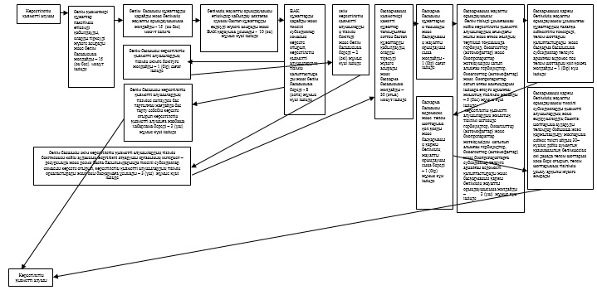

"Тыңайтқыштардың (органикалық тыңайтқыштарды
қоспағанда) құнын субсидиялау" мемлекеттiк
көрсетілетін қызмет Регламентіне 2-қосымша
Мемлекеттік көрсетілетін қызметті көрсетудің бизнес-процестерінің анықтамалығы
"Өсiмдiктердi қорғау мақсатында ауыл шаруашылығы дақылдарын өңдеуге арналған гербицидтердiң, биоагенттердiң (энтомофагтардың) және биопрепараттардың құнын субсидиялау"
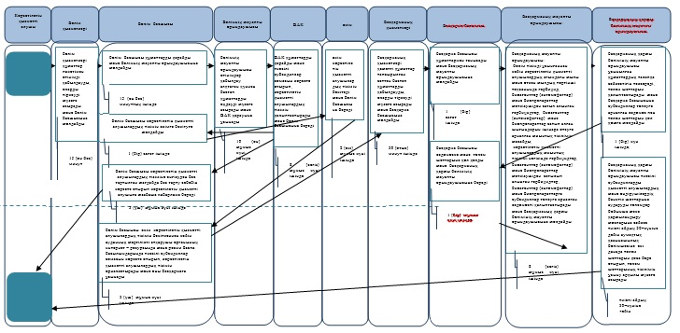

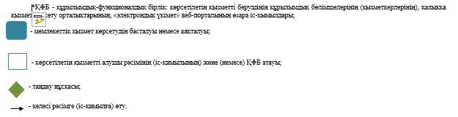

© 2012. Қазақстан Республикасы Әділет министрлігінің «Қазақстан Республикасының Заңнама және құқықтық ақпарат институты» ШЖҚ РМК

